排污许可证目录
第一册 1
一、排污单位基本情况 2
二、大气污染物排放 3
（一）排放口 3
（二）有组织排放许可限值 4
（三）无组织排放许可条件 9
（四）特殊情况下许可限值 10
（五）排污单位大气排放总许可量 12
三、水污染物排放 13
（一）排放口 13
（二）排放许可限值 14
四、噪声排放信息 16
五、固体废物排放信息 17
六、环境管理要求 21
（一）自行监测 21
（二）环境管理台账记录 31
（三）执行（守法）报告 32
（四）信息公开 33
（五）其他控制及管理要求 33
七、许可证变更、延续记录 34
八、其他许可内容 35
九、锅炉许可信息 35
第二册 37
十、排污单位登记信息 38
（一）主要产品及产能 38
（二）主要原辅材料及燃料 42
（三）产排污节点、污染物及污染治理设施 43
（四）排污权使用和交易信息 56
十一、补充登记信息 56
十二、附图和附件 57

排污许可证
副本

第一册

证书编号：911404267832954653001U
单位名称：山西国磁磁业有限公司
注册地址：山西省长治市黎城县西仵工业园区
行业类别：电子专用材料制造，锅炉
生产经营场所地址：山西省长治市黎城县西仵工业园区
统一社会信用代码：911404267832954653
法定代表人（主要负责人）：樊建国
技术负责人：孙晓阳
固定电话：0355-6645584 移动电话：13096562221

有效期限：自2023年07月13日起至2028年07月12日止
发证机关：（公章）长治市生态环境局黎城分局
发证日期：2023年07月13日

一、排污单位基本情况
表1 排污单位基本信息表
单位名称 | 山西国磁磁业有限公司 | 注册地址 |  | 山西省长治市黎城县西仵工业园区
邮政编码 | 047600 | 生产经营场所地址 |  | 山西省长治市黎城县西仵工业园区
行业类别 | 电子专用材料制造，锅炉 | 投产日期 |  | 2006-09-28
生产经营场所中心经度 | 113º 20′ 0.92″ | 生产经营场所中心纬度 |  | 36º 28′ 28.06″
组织机构代码 |  | 统一社会信用代码 |  | 911404267832954653
技术负责人 | 孙晓阳 | 联系电话 |  | 13096562221
所在地是否属于大气重点控制区 | 是 | 所在地是否属于总磷控制区 |  | 否
所在地是否属于总氮控制区 | 否 | 所在地是否属于重金属污染特别排放限值实施区域 |  | 是
是否位于工业园区 | 是 | 所属工业园区名称 |  | 黎城县新材料工业园区
是否需要改正 | 否 | 排污许可证管理类别 |  | 简化管理
主要污染物类别 | ☑废气☑废水
主要污染物种类 | ☑颗粒物  ☑SO2  ☑NOx  □VOCs  ☑其他特征污染物（林格曼黑度） |  | ☑COD  ☑氨氮  ☑其他特征污染物（全盐量,总磷（以P计）,pH值,总氮（以N计））
大气污染物排放形式 | ☑有组织  ☑无组织 | 废水污染物排放规律
大气污染物排放执行标准名称 | 工业炉窑大气污染物排放标准GB 9078-1996,大气污染物综合排放标准GB 16297-1996,/,大气污染物综合排放标准GB16297-1996,DB14/1929-2019《山西省地方标准锅炉大气污染物排放标准》
水污染物排放执行标准名称

二、大气污染物排放

（一）排放口
表2 大气排放口基本情况表
序号 | 排放口编号 | 排放口名称 | 污染物种类 | 排放口地理坐标（1） |  | 排气筒高度（m） | 排气筒出口内径（m）（2） | 排气温度（℃） | 其他信息
 |  |  |  | 经度 | 纬度
1 | DA001 | 回转窑废气排放口 | 二氧化硫,颗粒物,氮氧化物,林格曼黑度 | 113°20′3.05″ | 36°28′27.12″ | 24 | 1.4 | 120 | /
2 | DA002 | 1#烘干包装废气排放口 | 颗粒物,氮氧化物,二氧化硫,林格曼黑度 | 113°20′2.62″ | 36°28′26.08″ | 15 | 0.4 | 常温 | /
3 | DA004 | 2#混捏造粒排放口 | 颗粒物 | 113°19′58.62″ | 36°28′28.52″ | 15 | 0.4 | 常温 | /
4 | DA005 | 2#烘干包装废气排放口 | 二氧化硫,颗粒物,林格曼黑度,氮氧化物 | 113°20′2.98″ | 36°28′26.69″ | 15 | 0.4 | 常温 | /
5 | DA006 | 2#烘干窑进料口废气排放口 | 颗粒物 | 113°20′1.54″ | 36°28′27.23″ | 15 | 0.4 | 常温 | /
6 | DA007 | 球磨机废气排放口 | 颗粒物 | 113°20′0.46″ | 36°28′26.83″ | 15 | 0.4 | 常温 | /
7 | DA008 | 1#混捏造粒排放口 | 颗粒物 | 113°19′58.30″ | 36°28′27.66″ | 15 | 0.4 | 常温 | /
8 | DA009 | 3#混捏造粒排放口 | 颗粒物 | 113°19′58.98″ | 36°28′29.35″ | 15 | 0.4 | 常温 | /
9 | DA010 | 1#烘干窑进料口废气排放口 | 颗粒物 | 113°20′1.54″ | 36°28′26.26″ | 15 | 0.4 | 常温 | /
10 | DA011 | 3#烘干包装废气排放口 | 二氧化硫,颗粒物,林格曼黑度,氮氧化物 | 113°20′2.51″ | 36°28′27.88″ | 15 | 0.4 | 常温 | /
11 | DA012 | 3#烘干窑进料口废气排放口 | 颗粒物 | 113°20′2.40″ | 36°28′27.84″ | 15 | 0.4 | 常温 | /

（二）有组织排放许可限值
表3 大气污染物有组织排放
序号 | 排放口编号 | 排放口名称 |  | 污染物种类 | 许可排放浓度限值 | 许可排放速率限值  (kg/h) | 许可年排放量限值（t/a） |  |  |  |  | 承诺更加严格排放浓度限值
 |  |  |  |  |  |  | 第一年 | 第二年 | 第三年 | 第四年 | 第五年 | 承诺更加严格排放浓度限值
主要排放口
主要排放口合计
  颗粒物 |  |  |  |  |  | /
  SO2 |  |  |  |  |  | /
  NOx |  |  |  |  |  | /
  VOCs |  |  |  |  |  | /
一般排放口
1 | DA001 | 回转窑废气排放口 | 二氧化硫 | /mg/Nm3 | / | / | / | / | / | / | 200mg/Nm3
2 | DA001 | 回转窑废气排放口 | 氮氧化物 | /mg/Nm3 | / | / | / | / | / | / | 300mg/Nm3
3 | DA001 | 回转窑废气排放口 | 颗粒物 | 200mg/Nm3 | / | / | / | / | / | / | 30mg/Nm3
4 | DA001 | 回转窑废气排放口 | 林格曼黑度 | 1级 | / | / | / | / | / | / | 1级
5 | DA002 | 1#烘干包装废气排放口 | 颗粒物 | 200mg/Nm3 | / | / | / | / | / | / | 30mg/Nm3
6 | DA002 | 1#烘干包装废气排放口 | 二氧化硫 | /mg/Nm3 | / | / | / | / | / | / | 200mg/Nm3
7 | DA002 | 1#烘干包装废气排放口 | 林格曼黑度 | 1级 | / | / | / | / | / | / | 1级
8 | DA002 | 1#烘干包装废气排放口 | 氮氧化物 | /mg/Nm3 | / | / | / | / | / | / | 300mg/Nm3
9 | DA004 | 2#混捏造粒排放口 | 颗粒物 | 120mg/Nm3 | 3.5 | / | / | / | / | / | 10mg/Nm3
10 | DA005 | 2#烘干包装废气排放口 | 林格曼黑度 | 1级 | / | / | / | / | / | / | 1级
11 | DA005 | 2#烘干包装废气排放口 | 颗粒物 | 200mg/Nm3 | / | / | / | / | / | / | 30mg/Nm3
12 | DA005 | 2#烘干包装废气排放口 | 氮氧化物 | /mg/Nm3 | / | / | / | / | / | / | 300mg/Nm3
13 | DA005 | 2#烘干包装废气排放口 | 二氧化硫 | /mg/Nm3 | / | / | / | / | / | / | 200mg/Nm3
14 | DA006 | 2#烘干窑进料口废气排放口 | 颗粒物 | 120mg/Nm3 | 3.5 | / | / | / | / | / | 10mg/Nm3
15 | DA007 | 球磨机废气排放口 | 颗粒物 | 120mg/Nm3 | 3.5 | / | / | / | / | / | 10mg/Nm3
16 | DA008 | 1#混捏造粒排放口 | 颗粒物 | 120mg/Nm3 | 3.5 | / | / | / | / | / | 10mg/Nm3
17 | DA009 | 3#混捏造粒排放口 | 颗粒物 | 120mg/Nm3 | 3.5 | / | / | / | / | / | 10mg/Nm3
18 | DA010 | 1#烘干窑进料口废气排放口 | 颗粒物 | 120mg/Nm3 | 3.5 | / | / | / | / | / | 10mg/Nm3
19 | DA011 | 3#烘干包装废气排放口 | 二氧化硫 | /mg/Nm3 | / | / | / | / | / | / | 200mg/Nm3
20 | DA011 | 3#烘干包装废气排放口 | 林格曼黑度 | 1级 | / | / | / | / | / | / | 1级
21 | DA011 | 3#烘干包装废气排放口 | 氮氧化物 | /mg/Nm3 | / | / | / | / | / | / | 300mg/Nm3
22 | DA011 | 3#烘干包装废气排放口 | 颗粒物 | 200mg/Nm3 | / | / | / | / | / | / | 30mg/Nm3
23 | DA012 | 3#烘干窑进料口废气排放口 | 颗粒物 | 120mg/Nm3 | 3.5 | / | / | / | / | / | 10mg/Nm3

一般排放口合计
  颗粒物 | / | / | / | / | / | /
  SO2 | / | / | / | / | / | /
  NOx | / | / | / | / | / | /
  VOCs | / | / | / | / | / | /
全厂有组织排放总计
全厂有组织排放总计
  颗粒物
  SO2
  NOx
  VOCs

主要排放口备注信息
//
一般排放口备注信息
回转窑废气排放口（DA001）、1#烘干包装废气排放口（DA002）、2#烘干包装废气排放口（DA005）、3#烘干包装废气排放口（DA007）颗粒物、二氧化硫、氮氧化物需承诺达到《长治市工业炉窑专项整治实施方案的通知》（长气防办【2019】8号文件）中的30mg/m3、200mg/m3、300mg/m3标准限值；1#烘干窑进口废气排放口（DA004）、2#烘干窑进口废气排放口(DA006)、3#烘干窑进口废气排放口(DA008)、1#混捏造粒排放口（DA009）、2#混捏造粒排放口（DA010）、3#混捏造粒排放口（DA011）、球磨机废气排放口（DA012）颗粒物需承诺达到《关于印发长治市工业企业无组织排放治理实施方案的通知》（长气防办[2019]9号）中10mg/m3标准限值要求。
全厂有组织排放总计备注信息
/

（三）无组织排放许可条件
表4 大气污染物无组织排放
序号 | 生产设施编号/无组织排放编号 | 产污环节 | 污染物种类 | 主要污染防治措施 | 国家或地方污染物排放标准 |  | 其他信息 | 年许可排放量限值（t/a） |  |  |  |  | 申请特殊时段许可排放量限值
 |  |  |  |  | 名称 | 浓度限值 | 其他信息 | 第一年 | 第二年 | 第三年 | 第四年 | 第五年 | 申请特殊时段许可排放量限值
1 | 厂界 |  | 颗粒物 | 建设密闭厂房，洒水抑尘 | 大气污染物综合排放标准GB16297-1996 | 1.0mg/Nm3 | / | / | / | / | / | / | /mg/Nm3
2 | MF0012 | 原料储存 | 颗粒物 |  | / | /mg/Nm3 | 全封闭储存 | / | / | / | / | / | /mg/Nm3

全厂无组织排放总计
全厂无组织排放总计
  颗粒物 | / | / | / | / | / | /
  SO2 | / | / | / | / | / | /
  NOx | / | / | / | / | / | /
  VOCs | / | / | / | / | / | /

（四）特殊情况下许可限值
表5 特殊情况下大气污染物有组织排放
排放口类型 | 污染物种类 | 许可排放时段 | 许可排放浓度限值 | 许可日排放量限值（kg/d） | 许可月排放量限值（t/m）
环境质量限期达标规划要求
主要排放口
  颗粒物 | / | / | / | /
  SO2 | / | / | / | /
  NOx | / | / | / | /
  VOCs | / | / | / | /
一般排放口
  颗粒物 | / | / | / | /
  SO2 | / | / | / | /
  NOx | / | / | / | /
  VOCs | / | / | / | /
无组织排放
  颗粒物 | / | / | / | /
  SO2 | / | / | / | /
  NOx | / | / | / | /
  VOCs | / | / | / | /
全厂合计
  颗粒物 | / | / | / | /
  SO2 | / | / | / | /
  NOx | / | / | / | /
  VOCs | / | / | / | /
重污染天气应对要求
主要排放口
  颗粒物 | / | / | / | /
  SO2 | / | / | / | /
  NOx | / | / | / | /
  VOCs | / | / | / | /
一般排放口
  颗粒物 | / | / | / | /
  SO2 | / | / | / | /
  NOx | / | / | / | /
  VOCs | / | / | / | /
无组织排放
  颗粒物 | / | / | / | /
  SO2 | / | / | / | /
  NOx | / | / | / | /
  VOCs | / | / | / | /
全厂合计
  颗粒物 | / | / | / | /
  SO2 | / | / | / | /
  NOx | / | / | / | /
  VOCs | / | / | / | /

冬季污染防治其他备注信息
其他特殊情况备注信息
注：特殊情况指环境质量限期达标规划、重污染天气应对等对排污单位有更加严格的排放控制要求的情况

（五）排污单位大气排放总许可量
表6 企业大气排放总许可量
序号 | 污染物种类 | 第一年（t/a） | 第二年（t/a） | 第三年（t/a） | 第四年（t/a） | 第五年（t/a）
1 | 颗粒物 | / | / | / | / | /
2 | SO2 | / | / | / | / | /
3 | NOx | / | / | / | / | /
4 | VOCs | / | / | / | / | /

企业大气排放总许可量备注信息
/

注：“全厂合计”指的是，“全厂有组织排放总计”与“全厂无组织排放总计”之和数据、全厂总量控制指标数据两者取严。

三、水污染物排放

（一）排放口

表7雨水排放口基本情况表
序号 | 排放口编号 | 排放口名称 | 排放口地理坐标（1） |  | 排放去向 | 排放规律 | 间歇排放时段 | 受纳自然水体信息 |  | 汇入受纳自然水体处地理坐标（4） |  | 其他信息
序号 | 排放口编号 | 排放口名称 | 经度 | 纬度 | 排放去向 | 排放规律 | 间歇排放时段 | 名称（2） | 受纳水体功能目标（3） | 经度 | 纬度 | 其他信息
1 | DW001 | 山西国磁磁业有限公司雨水排放口 | 113°20′2.08″ | 36°28′22.69″ | 直接进入污灌农田 | 连续排放，流量不稳定且无规律，但不属于冲击型排放 | / | / | / | 113°20′2.08″ | 36°28′22.87″ | /

（二）排放许可限值
表8 废水污染物排放
序号 | 排放口编号 | 排放口名称 |  | 污染物种类 | 许可排放浓度限值 | 许可年排放量限值（t/a）
 |  |  |  |  |  | 第一年 | 第二年 | 第三年 | 第四年 | 第五年
主要排放口
主要排放口合计
  CODcr
  氨氮
一般排放口
一般排放口合计
  CODcr
  氨氮
全厂排放口总计
全厂排放口总计
  CODcr | / | / | / | / | /
  氨氮 | / | / | / | / | /

主要排放口备注信息
/
一般排放口备注信息
/
全厂排放口备注信息
/
注：“全厂排放口总计”指的是，主要排放口合计数据、全厂总量控制指标数据两者取严。

四、噪声排放信息
表9 噪声排放信息
噪声类别 | 生产时段 |  | 执行排放标准名称 | 厂界噪声排放限值 |  | 备注
噪声类别 | 昼间 | 夜间 | 执行排放标准名称 | 昼间,dB(A) | 夜间,dB(A) | 备注
稳态噪声 | 06至22 | 22至06 | 《工业企业厂界环境噪声排放标准》（GB12348-2008） | 60 | 50 | /
频发噪声 | 否 | 否
偶发噪声 | 否 | 否

五、固体废物排放信息
表10 固体废物基础信息表
固体废物基础信息表
序号 | 固体废物类别 | 固体废物名称 | 代码 | 危险特性 | 类别 | 物理性状 | 产生环节 | 去向 | 备注
1 | 一般工业固体废物 | 其他一般工业固体废物 | SW59 | / | 第Ⅰ类工业固体废物 | 固态（固态废物，S） | 橡塑磁铁氧体生产线SCX001,橡塑磁铁氧体生产线SCX002,橡塑磁铁氧体生产线SCX003 | 委托利用 | 除尘灰，作为建筑材料出售
2 | 一般工业固体废物 | 其他一般工业固体废物 | SW59 | / | 第Ⅰ类工业固体废物 | 固态（固态废物，S） | 橡塑磁铁氧体生产线SCX001,橡塑磁铁氧体生产线SCX002,橡塑磁铁氧体生产线SCX003 | 委托利用,自行处置 | 脱硫渣，压滤机脱水后作为建筑材料出售
3 | 危险废物 | 车辆、轮船及其它机械维修过程中产生的废发动机油、制动器油、自动变速器油、齿轮油等废润滑油 | HW08 900-214-08 | T，I | / | 液态（高浓度液态废物L） | 橡塑磁铁氧体生产线SCX001,橡塑磁铁氧体生产线SCX002,橡塑磁铁氧体生产线SCX003 | 委托处置,自行贮存 | 废矿物油，设危废暂存间，由山西黎城粉末冶金有限责任公司统一回收，共同委托有资质的第三方机构处置
4 | 危险废物 | 其他生产、销售、使用过程中产生的废矿物油及沾染矿物油的废弃包装物 | HW08 900-249-08 | T，I | / | 固态（固态废物，S） | 橡塑磁铁氧体生产线SCX001,橡塑磁铁氧体生产线SCX002,橡塑磁铁氧体生产线SCX003 | 自行贮存,委托处置 | 废矿物油桶，设危废暂存间，由山西黎城粉末冶金有限责任公司统一回收，共同委托有资质的第三方机构处置

表11 自行贮存和自行利用/处置设施信息表
固体废物类别 |  |  |  |  |  |  |  | 危险废物
自行贮存和自行利用/处置设施基本信息
设施名称 |  |  | 危废暂存间 |  |  |  |  | 设施编号 |  |  | TS002
设施类型 |  |  | 自行贮存设施 |  |  |  |  | 位置 |  |  | 经度113°19′58.91″ 纬度36°28′25.50″
是否符合相关标准要求（贮存设施填报） |  |  | 是 |  |  |  |  | 自行利用/处置方式（处置设施填报）
自行贮存/利用/处置能力 |  |  | 3 |  | 单位 |  | t | 面积（贮存设施填报m2） |  |  | 20
自行贮存/利用/处置固体废物基本信息
序号 | 固体废物类别 | 固体废物名称 |  | 代码 |  | 危险特性 |  | 类别 | 物理性状 | 产生环节 |  | 去向 | 备注
1 | 危险废物 | 车辆、轮船及其它机械维修过程中产生的废发动机油、制动器油、自动变速器油、齿轮油等废润滑油 | HW08 900-214-08 | T，I | / | 液态（高浓度液态废物L） | 橡塑磁铁氧体生产线SCX001,橡塑磁铁氧体生产线SCX002,橡塑磁铁氧体生产线SCX003 | 委托处置,自行贮存 | 废矿物油，设危废暂存间，由山西黎城粉末冶金有限责任公司统一回收，共同委托有资质的第三方机构处置
2 | 危险废物 | 其他生产、销售、使用过程中产生的废矿物油及沾染矿物油的废弃包装物 | HW08 900-249-08 | T，I | / | 固态（固态废物，S） | 橡塑磁铁氧体生产线SCX001,橡塑磁铁氧体生产线SCX002,橡塑磁铁氧体生产线SCX003 | 自行贮存,委托处置 | 废矿物油桶，设危废暂存间，由山西黎城粉末冶金有限责任公司统一回收，共同委托有资质的第三方机构处置

污染防控技术要求
包装容器应达到相应的强度要求并完好无损，禁止混合贮存性质不相容而未经安全性处置的危险废物；危险废物容器和包装物以及危险废物贮存设施、场所应按规定设置危险废物识别标志；仓库式贮存设施应分开存放不相容危险废物，按危险废物的种类和特性进行分区贮存，采用防腐、防渗地面和裙脚，设置防止泄露物质扩散至外环境的拦截、导流、收集设施；贮存堆场要防风、防雨、防晒；从事收集、贮存、利用、处置危险废物经营活动的单位，贮存危险废物不得超过一年（报经颁发危险废物经营许可 证的生态环境主管部门批准或法律法规另有规定的除外）等。排污单位生产运营期间危险废物自行贮存设施的环境管理和相关设施运行维护还应符合GB15562.2、GB18484、GB18597、GB30485、HJ2025和HJ2042等相关标准规范要求。
固体废物类别 |  |  |  |  |  |  |  | 一般工业固体废物
自行贮存和自行利用/处置设施基本信息
设施名称 |  |  | 隔膜压滤机 |  |  |  |  | 设施编号 |  |  | TS001
设施类型 |  |  | 自行利用/处置设施 |  |  |  |  | 位置 |  |  | 经度113°19′59.52″ 纬度36°28′27.26″
是否符合相关标准要求（贮存设施填报） |  |  |  |  |  |  |  | 自行利用/处置方式（处置设施填报） |  |  | 自行利用/处置设施
自行贮存/利用/处置能力 |  |  | 54 |  | 单位 |  | t/h | 面积（贮存设施填报m2）
自行贮存/利用/处置固体废物基本信息
序号 | 固体废物类别 | 固体废物名称 |  | 代码 |  | 危险特性 |  | 类别 | 物理性状 | 产生环节 |  | 去向 | 备注
1 | 一般工业固体废物 | 其他一般工业固体废物 | SW59 | / | 第Ⅰ类工业固体废物 | 固态（固态废物，S） | 橡塑磁铁氧体生产线SCX001,橡塑磁铁氧体生产线SCX002,橡塑磁铁氧体生产线SCX003 | 委托利用,自行处置 | 脱硫渣，压滤机脱水后作为建筑材料出售

污染防控技术要求
采用库房、包装工具（罐、桶、包装袋等）贮存一般工业固体废物的，贮存过程应满足相应防渗漏、防雨淋、防扬尘等环境保护要求；危险废物和生活垃圾不得进入一般工业固体废物贮存场及填埋场；不相容的一般工业固体废物应设置不同的分区进行贮存和填埋作业；焚烧处置设施的炉渣与飞灰应分别收集、贮存和运输；贮存场、填埋场应设置清晰、完整的一般工业固体废物标志牌等。排污单位生产运营期间一般工业固体废物自行贮存/利用/处置设施的环境管理和相关设施运行维护要求还应符合GB15562.2、GB18599、GB30485和HJ2035等相关标准规范要求。
委托贮存/利用/处置环节污染防控技术要求：
排污单位委托他人运输、利用、处置危险废物的，应落实《中华人民共和国固体废物污梁环境防治法》等法律法规要求对受托方的主体资格和技术能力进行核实， 依法签订书面合同， 在合同中约定污染防治要求；转移危险废物的， 应当按照国家有关规定填写、运行危险废物转移联单等。

六、环境管理要求

（一）自行监测
表12 自行监测及记录表
序号 | 污染源  类别/监测类别 | 排放口编号/监测点位 | 排放口名称/监测点位名称 | 监测内容 | 污染物名称 | 监测设施 | 自动监测是否联网 | 自动监测仪器名称 | 自动监测设施安装位置 | 自动监测设施是否符合安装、运行、维护等管理要求 | 手工监测采样方法及个数 | 手工监测  频次 | 手工测定方法 | 其他信息
1 | 废气 | DA001 | 回转窑废气排放口 | 烟气量,烟气流速,烟气温度,烟气压力,氧含量 | 林格曼黑度 | 手工 |  |  |  |  | 非连续采样 至少3个 | 1次/年 | 固定污染源排放烟气黑度的测定 林格曼烟气黑度图法HJ/T 398-2007 | /
2 | 废气 | DA001 | 回转窑废气排放口 | 烟气量,烟气流速,烟气温度,烟气压力,氧含量 | 氮氧化物 | 手工 |  |  |  |  | 非连续采样 至少3个 | 1次/年 | 固定污染源废气 氮氧化物的测定 非分散红外吸收法HJ 692-2014 | /
3 | 废气 | DA001 | 回转窑废气排放口 | 烟气量,烟气流速,烟气温度,烟气压力,氧含量 | 二氧化硫 | 手工 |  |  |  |  | 非连续采样 至少3个 | 1次/年 | 固定污染源废气 二氧化硫的测定 非分散红外吸收法HJ 629-2011 | /
4 | 废气 | DA001 | 回转窑废气排放口 | 烟气量,烟气流速,烟气温度,烟气压力,氧含量 | 颗粒物 | 手工 |  |  |  |  | 非连续采样 至少3个 | 1次/年 | 固定污染源排气中颗粒物测定与气态污染物采样方法 GB/T 16157-1996 | /
5 | 废气 | DA002 | 1#烘干包装废气排放口 | 烟气流速,烟气温度,烟气压力,烟气量,氧含量 | 林格曼黑度 | 手工 |  |  |  |  | 非连续采样 至少3个 | 1次/年 | 固定污染源排放烟气黑度的测定 林格曼烟气黑度图法HJ/T 398-2007 | /
6 | 废气 | DA002 | 1#烘干包装废气排放口 | 烟气流速,烟气温度,烟气压力,烟气量,氧含量 | 氮氧化物 | 手工 |  |  |  |  | 非连续采样 至少3个 | 1次/年 | 固定污染源废气 氮氧化物的测定 非分散红外吸收法HJ 692-2014 | /
7 | 废气 | DA002 | 1#烘干包装废气排放口 | 烟气流速,烟气温度,烟气压力,烟气量,氧含量 | 二氧化硫 | 手工 |  |  |  |  | 非连续采样 至少3个 | 1次/年 | 固定污染源废气 二氧化硫的测定 非分散红外吸收法HJ 629-2011 | /
8 | 废气 | DA002 | 1#烘干包装废气排放口 | 烟气流速,烟气温度,烟气压力,烟气量,氧含量 | 颗粒物 | 手工 |  |  |  |  | 非连续采样 至少3个 | 1次/年 | 固定污染源排气中颗粒物测定与气态污染物采样方法 GB/T 16157-1996 | /
9 | 废气 | DA004 | 2#混捏造粒排放口 | 烟气量,烟气流速,烟气温度,烟气压力 | 颗粒物 | 手工 |  |  |  |  | 非连续采样 至少3个 | 1次/年 | 固定污染源排气中颗粒物测定与气态污染物采样方法 GB/T 16157-1996 | /
10 | 废气 | DA005 | 2#烘干包装废气排放口 | 烟气流速,烟气温度,烟气压力,烟气量,氧含量 | 林格曼黑度 | 手工 |  |  |  |  | 非连续采样 至少3个 | 1次/年 | 固定污染源排放烟气黑度的测定 林格曼烟气黑度图法HJ/T 398-2007 | /
11 | 废气 | DA005 | 2#烘干包装废气排放口 | 烟气流速,烟气温度,烟气压力,烟气量,氧含量 | 氮氧化物 | 手工 |  |  |  |  | 非连续采样 至少3个 | 1次/年 | 固定污染源废气 氮氧化物的测定 非分散红外吸收法HJ 692-2014 | /
12 | 废气 | DA005 | 2#烘干包装废气排放口 | 烟气流速,烟气温度,烟气压力,烟气量,氧含量 | 二氧化硫 | 手工 |  |  |  |  | 非连续采样 至少3个 | 1次/年 | 固定污染源废气 二氧化硫的测定 非分散红外吸收法HJ 629-2011 | /
13 | 废气 | DA005 | 2#烘干包装废气排放口 | 烟气流速,烟气温度,烟气压力,烟气量,氧含量 | 颗粒物 | 手工 |  |  |  |  | 非连续采样 至少3个 | 1次/年 | 固定污染源排气中颗粒物测定与气态污染物采样方法 GB/T 16157-1996 | /
14 | 废气 | DA006 | 2#烘干窑进料口废气排放口 | 烟气流速,烟气温度,烟气压力,烟气量,氧含量 | 颗粒物 | 手工 |  |  |  |  | 非连续采样 至少3个 | 1次/年 | 固定污染源排气中颗粒物测定与气态污染物采样方法 GB/T 16157-1996 | /
15 | 废气 | DA007 | 球磨机废气排放口 | 烟气流速,烟气温度,烟气压力,烟气量 | 颗粒物 | 手工 |  |  |  |  | 非连续采样 至少3个 | 1次/年 | 固定污染源排气中颗粒物测定与气态污染物采样方法 GB/T 16157-1996 | /
16 | 废气 | DA008 | 1#混捏造粒排放口 | 烟气流速,烟气温度,烟气压力,烟气量 | 颗粒物 | 手工 |  |  |  |  | 非连续采样 至少3个 | 1次/年 | 固定污染源排气中颗粒物测定与气态污染物采样方法 GB/T 16157-1996 | /
17 | 废气 | DA009 | 3#混捏造粒排放口 | 烟气流速,烟气温度,烟气压力,烟气量 | 颗粒物 | 手工 |  |  |  |  | 非连续采样 至少3个 | 1次/年 | 固定污染源排气中颗粒物测定与气态污染物采样方法 GB/T 16157-1996 | /
18 | 废气 | DA010 | 1#烘干窑进料口废气排放口 | 烟气流速,烟气温度,烟气压力,烟气量 | 颗粒物 | 手工 |  |  |  |  | 非连续采样 至少3个 | 1次/年 | 固定污染源排气中颗粒物测定与气态污染物采样方法 GB/T 16157-1996 | /
19 | 废气 | DA011 | 3#烘干包装废气排放口 | 烟气流速,烟气温度,烟气压力,烟气量,氧含量 | 林格曼黑度 | 手工 |  |  |  |  | 非连续采样 至少3个 | 1次/年 | 固定污染源排放烟气黑度的测定 林格曼烟气黑度图法HJ/T 398-2007 | /
20 | 废气 | DA011 | 3#烘干包装废气排放口 | 烟气流速,烟气温度,烟气压力,烟气量,氧含量 | 氮氧化物 | 手工 |  |  |  |  | 非连续采样 至少3个 | 1次/年 | 固定污染源废气 氮氧化物的测定 非分散红外吸收法HJ 692-2014 | /
21 | 废气 | DA011 | 3#烘干包装废气排放口 | 烟气流速,烟气温度,烟气压力,烟气量,氧含量 | 二氧化硫 | 手工 |  |  |  |  | 非连续采样 至少3个 | 1次/年 | 固定污染源废气 二氧化硫的测定 非分散红外吸收法HJ 629-2011 | /
22 | 废气 | DA011 | 3#烘干包装废气排放口 | 烟气流速,烟气温度,烟气压力,烟气量,氧含量 | 颗粒物 | 手工 |  |  |  |  | 非连续采样 至少3个 | 1次/年 | 固定污染源排气中颗粒物测定与气态污染物采样方法 GB/T 16157-1996 | /
23 | 废气 | DA012 | 3#烘干窑进料口废气排放口 | 烟气流速,烟气温度,烟气压力,烟气量 | 颗粒物 | 手工 |  |  |  |  | 非连续采样 至少3个 | 1次/年 | 固定污染源排气中颗粒物测定与气态污染物采样方法 GB/T 16157-1996 | /
24 | 废气 | 厂界 |  | 温度,气压,风速,风向 | 颗粒物 | 手工 |  |  |  |  | 非连续采样 至少4个 | 1次/半年 | 《环境空气 总悬浮颗粒物的测定 重量法》（HJ 1263—2022） | /

监测质量保证与质量控制要求:
1、按照《排污许可证申请与核发技术规范-工业炉窑》HJ1121-202，制定监测方案，设置和维护监测设施。2、机构和人员要求：排污单位对自测机构监测业务能力自认定情况，排污单位对自测机构人员上岗考核情况及人员持证上岗情况，接受忝托的监测机构通过山西省检验检测机构资质认定并在有效期内。3、监测分析方法要求，采用国家标准方法、行业准方法或生态环境部推荐方法。4、仪品要求；所有监测仪品、量具均经过质检部门检定合格并在有效期内使用，按规范定期校准。5、环境空气、房气监测要求；按照《环境空气质量手工监测技术规范》(H1194-2017)和《大气污染物无组织排放监测技术导则)(H1/155-2000)等相关标准及规范的要求讲行，按规范要求每次临测增加空白样、平行样、加标回收或质控样等质控措施。
监测数据记录、整理、存档要求:
1、纸质存储：纸质台账存放于保护袋、卷夹或保护盒等保护介质中；由专人签字、定点保持；应采取防光、放热、防潮等措施：如有破损应及时修补，并留存备查：保持时间原则不低5年。2、电子化存储：电子版应存放干电子存储介质中，并进行数据备份；可在排污许可管理信息平台填报并保持；由专人定期维护管理；保持时间原则上不低于5年。

（二）环境管理台账记录
表13 环境管理台账记录表
序号 | 类别 | 记录内容 | 记录频次 | 记录形式 | 其他信息
1 | 基本信息 | 主要包括企业名称、法人代表、统一社会信用代码、地址、生产规模、许可证编号、生产及治理设施名称、规格型号、设计生产及污染物处理能力等 | 对于未发生变化的基本信息按年记录1次/年,对于发生变化的基本信息在发生变化时记录1次 | 电子台账+纸质台账 | 纸质和电子台账同时保存 ， 保存期限不得少于5年
2 | 监测记录信息 | 监测记录信息：对手工监测记录、自动监测运行维护记录、信息报告、应急报告内容的要求进行台账记录监测质量控制根据HJ/T373、HJ/T819要求执行，同时记永监测时的生产工况，系统校准、校验工作等必检项目和记录，以及仪器说明书及相关标准，规范中规定的手工监测应记录手工监测的日期、时间、污染物排放口和监测点位、监测内容、监测方法、监测频次、手工监测仪器及型号、采样方法及个数、监测结果、是否超标等。 | 自动监测连续记录；手工监测按照自行监测方案进行记录 | 电子台账+纸质台账 | 纸质和电子台账同时保存 ， 保存期限不得少于5年
3 | 其他环境管理信息 | 危险废物环境管理台账记录要求：排污单位应建立环境管理台账，危险废物环境管理台账记录应符合《危险废物产生单位管理计划制定指南》等标准及管理文件的相关要求。待危险废物环境管理台账相关标准或管理文件发布实施后，从其规定。  一般工业固体废物环境管理台账记录要求：排污单位应建立环境管理台账制度，一般工业固体废物环境管理台账记录应符合生态环境部规定的一般工业固体废物环境管理台账相关标准及管理文件要求。 | 固体废物管理台账：1次/批，每月至少统计1次 | 电子台账+纸质台账 | 纸质和电子台账同时保存 ， 保存期限不得少于5年
4 | 生产设施运行管理信息 | a)无组织废气污染防治措施管理维护信息管理维护时间及主要内容等。b）特殊时段环境管理信息具体管理要求及其执行情况。c）固体废物收集处置信息具体管理要求及其执行情况。d）其他信息：法律法规、标准规范确定法人其他信息，排污单位自主记录的环境管理信息。 | 对于未发生变化的信息，按年记录，1次/年；对于发生变化的基本信息，在发生变化时记录1次 | 电子台账+纸质台账 | 纸质和电子台账同时保存， 保存期限不得少于5年
5 | 生产设施运行管理信息 | 正常工况：运行状态、生产负荷、主要产品产量、原辅料及燃料等；非正常工况：起止时间、产品产量、原辅料及燃料消耗量、事件原因、应对措施是否报告等；工业炉窑运行管理信息：包括按月或批次记录主要产品产量，按采购批次记录原辅料用量、硫元素占比等，按采购批次记录燃料用量、热值、品质等。 | 正常工况：1次/1日；异常工况：1次/工况期 | 电子台账+纸质台账 | 纸质和电子台账同时保存 ，保存期限不得少于5年
6 | 污染防治设施运行管理信息 | 1、污染防治措施运行管理信息（正常情况），运行情况（是否正常运行；治理效率、除尘灰、副产物产生量等），袋式除尘系统滤料更换量和时间，主要药剂添加情况（添加（更换）时间、添加量等）等。 | 运行情况1次/周，主要药剂添加情况1次/周或批次 | 电子台账+纸质台账 | 纸质和电子台账同时保存， 保存期限不得少于5年

（三）执行（守法）报告
表14 执行（守法）报告信息表
序号 | 上报频次 | 主要内容 | 上报截止时间 | 其他信息
1 | 年报 | 1、基本生产信息； 2、遵守法律法规情况； 3、污染防治措施运行情况； 4、自行监测情况； 5、台账管理情况； 6、实际排放情况及达标判定分析： 7、排污费（环境保护税）缴纳情况； 8、信息公开情况； 9、企业内部环境管理体系建设和运行情况； 10、其他排污许可证规定的内容执行情况； 11、其他需要说明的问题； 12、结论； 13、附图附件。 A、年度执行报告主要包括主要内容的1-7项、9-13项，依据各部分内容要求，按排污单位实际情况编制执行报告 | 01-15 | 1.如有其他紧急需要上报的信息，企业应当配合生态环境部门完成； 2、其他报告要求按照《排污许可证管理暂行规定》执行。

（四）信息公开
表15 信息公开表
序号 | 公开方式 | 时间节点 | 公开内容 | 其他信息
1 | 在全国排污许可证管理信息平台或其他便于公众知晓的方式 | 及时公开、及时更新 | 排污单位基本信息、许可事项、产排污环节、污染防治设施、自行监测等，相关要求按照《排污许可管理办理（试行）》和《企事业单位环境信息公开办法》执行。

（五）其他控制及管理要求
大气环境管理要求
/
水环境管理要求
/
土壤污染防治要求
1. 严格控制有毒有害物质排放，并按年度向生态环境主管部门报告排放情况；2. 建立土壤污染隐患排查制度，保证持续有效防止有毒有害物质渗漏、流失、扬散；3. 制定、实施自行监测方案，并将监测数据报生态环境主管部门（可通过全国排污许可证管理信息平台或全国污染源监测信息管理与共享系统等途径报送）。
固体废物污染环境防治要求
1. 记录固体废物产生、贮存、利用、处置的种类及数量（含委托利用处置和自行利用处置）；2. 属于一般工业固体废物的，其贮存场、处置场应符合GB18599的相关要求；采用库房、包装容器贮存的，应满足相应的防尘、防水、防漏环境保护要求；3. 属于危险废物的，其贮存应符合GB18597的相关要求，并委托具有危险废物环境许可证的单位进行利用处置或按照GB18484等相关标准及技术规范要求自行利用处置；危险废物应按照规定严格执行危险废物转移联单制度。
其他控制及管理要求
1、按照国家、省、市、县有关规定，落实错峰生产要求； 2、黎城县大气污染防治领导组发布重污染天气应急预警时，按应急预案要求落实限产、限排或停产等应急响应措施； 3、除满足本证要求外，排污单位生产经营活动还应满足国家和地方环保法规标准以及国家和地方人民政府依规制定的冬防措施、重大活动保障措施等要求。

七、许可证变更、延续记录
表16 许可证变更、延续记录表
重新申请/变更/延续时间 | 内容/事由 | 重新申请/变更/延续前证书编号
重新申请,2023-07-13 | 增加了9个排放口:DA0041#烘干窑进料口废气排放口，DA0052#烘干包装废气排放口，DA0062#烘干窑进料口废气排放口，DA0073#烘干包装废气排放口，DA008 3#烘干窑进料口废气排放口，DA0091#混捏造粒排放口，DA0102#混捏造粒排放口，DA0113#混捏造粒排放口,DA012球磨机废气排放口，原DA002改为1#烘干包装废气排放口。 | 911404267832954653001U
延续,2023-06-07 | 排污许可证到期延续 | 911404267832954653001U
变更,2022-09-20 | 修改固废内容 | 911404267832954653001U

注：1. 在排污许可证有效期内，排污单位的名称、注册地址、法定代表人或者实际负责人等基本信息或排污口位置、排放去向、排放浓度、排放量等许可事项发生变化的，以及进行新改扩建项目，应提出变更申请。
2.国家或地方污染物排放标准等发生变化时，核发机关应主动通知排污单位进行变更，排污单位在接到通知后二十日内申请变更。

八、其他许可内容
/

九、锅炉许可信息
表17 实施简化管理的气体燃料锅炉排污单位申请信息
锅炉编号 | 容量 |  |  |  |  | 容量单位 |  |  | 年运行时间（h） |  |  | 燃料种类 |  |  | 消耗量(万立方米/年) |  |  | 备注
MF0011 | 0.7 | MW | 2880 | 焦炉煤气 | 4 | 硫分（硫化氢）：20mg/m3

主要产品（介质） |  |  |  |  | 热水 |  |  |  |  | 主要污染物类别 |  |  |  |  | 废气
大气污染物排放形式 |  |  |  |  | 有组织 |  |  |  |  | 废水污染物排放去向 |  |  |  |  | 不外排
废气排放口编号 |  |  |  | 废气排放口名称 |  |  |  | 污染物项目 |  |  |  |  | 污染物排放执行标准名称 |  |  | 浓度限值（mg/m³）
DA003 | 1t/h燃气锅炉废气排放口 | 二氧化硫 | DB14/1929-2019《山西省地方标准锅炉大气污染物排放标准》 | 35
DA003 | 1t/h燃气锅炉废气排放口 | 林格曼黑度 | DB14/1929-2019《山西省地方标准锅炉大气污染物排放标准》 | 1
DA003 | 1t/h燃气锅炉废气排放口 | 氮氧化物 | DB14/1929-2019《山西省地方标准锅炉大气污染物排放标准》 | 50
DA003 | 1t/h燃气锅炉废气排放口 | 颗粒物 | DB14/1929-2019《山西省地方标准锅炉大气污染物排放标准》 | 10

废水排放口编号 |  |  |  | 废水排放口名称 |  |  |  | 污染物项目 |  |  |  |  | 污染物排放执行标准名称 |  |  | 浓度限值（mg/L）
自行监测要求 |  |  | 废气
污染源类型 |  | 排放口编号 |  |  |  |  | 排放口名称 |  |  |  | 监测点位 |  |  | 监测指标 |  |  | 监测频次
废气 | DA003 | 1t/h燃气锅炉废气排放口 | 烟道 | 氮氧化物 | 1次/月
 |  |  |  | 颗粒物、二氧化硫 | 1次/月
 |  |  |  | 林格曼黑度 | 1次/月

备注信息
锅炉排气筒高度为10m，出口内径为0.3m。林格曼黑度单位为小于等于1级
注：a 排污单位逐台填报锅炉编号、容量、年运行时间和燃料信息等。
b 不同气体燃料混烧的锅炉分别填写不同气体燃料种类及消耗量。
c 废气、废水不同污染物项目根据执行的污染物排放标准分类填写。

排污许可证
副本

第二册
证书编号：911404267832954653001U
单位名称：山西国磁磁业有限公司
注册地址：山西省长治市黎城县西仵工业园区
行业类别：电子专用材料制造，锅炉
生产经营场所地址：山西省长治市黎城县西仵工业园区
统一社会信用代码：911404267832954653
法定代表人（主要负责人）：樊建国
技术负责人：孙晓阳
固定电话：0355-6645584 移动电话：13096562221

有效期限：自2023年07月13日起至2028年07月12日止

发证机关：（公章）长治市生态环境局黎城分局

发证日期：2023年07月13日

十、排污单位登记信息

（一）主要产品及产能
表18 主要产品及产能信息表
序号 | 生产线类型 | 生产线编号 | 产品名称 | 计量单位 | 生产能力 | 设计年生产时间（h） | 其他产品信息
1 | 橡塑磁铁氧体生产线 | SCX002 | 橡塑磁铁氧体细粉 | 万t/a | 1 | 7200 | /
2 | 橡塑磁铁氧体生产线 | SCX003 | 橡塑磁铁氧体细粉 | 万t/a | 1 | 7200 | /
3 | 橡塑磁铁氧体生产线 | SCX001 | 橡塑磁铁氧体细粉 | 万t/a | 1 | 7200 | /

表18-1 主要产品及产能信息补充表
序号 | 生产线类型 | 生产线编号 | 主要生产单元名称 | 主要工艺名称 | 生产设施名称 | 生产设施编号 | 设施参数 |  |  |  | 其他设施信息 | 其他工艺信息
 |  |  |  |  |  |  | 参数名称 | 计量单位 | 设计值 | 其他设施参数信息 | 其他设施信息 | 其他工艺信息
1 | 公用工程 | / | 原料储存 | 原料储存 | 原料库 | MF0012 | 面积 | m2 | 3700 | / | / | /
1 | 公用工程 | / | 循环水系统 | 循环水冷却 | 循环水池 | MF0013 | 容积 | m3 | 200 | / | / | /
2 | 橡塑磁铁氧体生产线 | SCX002 | 混合 | 原料混合 | 强混机 | MF0014 | 混料容量 | kg/次 | 600 | / | / | /
2 | 橡塑磁铁氧体生产线 | SCX002 | 混合 | 致密 | 致密机 | MF0015 | 直径 | m | 1.5 | / | / | /
 |  |  |  |  |  |  | 长 | m | 4.9 | / | / | /
2 | 橡塑磁铁氧体生产线 | SCX002 | 造粒 | 造粒 | 造粒机 | MF0016 | 长 | m | 0.32 | / | / | /
 |  |  |  |  |  |  | 直径 | m | 1.6 | / | / | /
2 | 橡塑磁铁氧体生产线 | SCX002 | 焙烧 | 焙烧 | 回转窑 | MF0017 | 长 | m | 20 | / | / | /
 |  |  |  |  |  |  | 直径 | m | 1.9 | / | / | /
2 | 橡塑磁铁氧体生产线 | SCX002 | 冷却 | 冷却 | 冷却窑 | MF0018 | 直径 | m | 0.8 | / | / | /
 |  |  |  |  |  |  | 长 | m | 18 | / | / | /
2 | 橡塑磁铁氧体生产线 | SCX002 | 球磨 | 湿式球磨 | 球磨机 | MF0019 | 直径 | m | 1.5 | / | / | /
 |  |  |  |  |  |  | 长 | m | 5.7 | / | / | /
2 | 橡塑磁铁氧体生产线 | SCX002 | 压滤 | 压滤 | 隔膜压滤机 | MF0020 | 过滤面积 | m2 | 54 | / | / | /
2 | 橡塑磁铁氧体生产线 | SCX002 | 烘干 | 烘干 | 烘干窑 | MF0021 | 直径 | m | 1.2 | / | / | /
 |  |  |  |  |  |  | 长 | m | 21 | / | / | /
2 | 橡塑磁铁氧体生产线 | SCX002 | 筛分 | 筛分 | 气流筛 | MF0022 | 气流量 | m3/h | 300 | / | / | /
 |  |  |  |  | 旋振筛 | MF0023 | 筛面面积 | m2 | 1 | / | / | /
2 | 橡塑磁铁氧体生产线 | SCX002 | 包装 | 包装 | 包装机 | MF0024 | 称量 | kg/袋 | 25 | / | / | /
3 | 橡塑磁铁氧体生产线 | SCX003 | 混合 | 原料混合 | 强混机 | MF0025 | 混料容量 | kg/次 | 1000 | / | / | /
3 | 橡塑磁铁氧体生产线 | SCX003 | 混合 | 致密 | 致密机 | MF0026 | 直径 | m | 1.5 | / | / | /
 |  |  |  |  |  |  | 长 | m | 4.9 | / | / | /
3 | 橡塑磁铁氧体生产线 | SCX003 | 造粒 | 造粒 | 造粒机 | MF0027 | 长 | m | 0.32 | / | / | /
 |  |  |  |  |  |  | 直径 | m | 2 | / | / | /
3 | 橡塑磁铁氧体生产线 | SCX003 | 焙烧 | 焙烧 | 回转窑 | MF0028 | 直径 | m | 2.2 | / | / | /
 |  |  |  |  |  |  | 长 | m | 2.6 | / | / | /
3 | 橡塑磁铁氧体生产线 | SCX003 | 冷却 | 冷却 | 冷却窑 | MF0029 | 长 | m | 18 | / | / | /
 |  |  |  |  |  |  | 直径 | m | 0.8 | / | / | /
3 | 橡塑磁铁氧体生产线 | SCX003 | 球磨 | 球磨 | 球磨机 | MF0030 | 装球量 | t | 3.5 | / | / | /
 |  |  |  |  |  |  | 长 | m | 5.7 | / | / | /
 |  |  |  |  |  |  | 直径 | m | 1.5 | / | / | /
3 | 橡塑磁铁氧体生产线 | SCX003 | 压滤 | 压滤 | 隔膜压滤机 | MF0031 | 过滤面积 | m2 | 54 | / | / | /
3 | 橡塑磁铁氧体生产线 | SCX003 | 烘干 | 烘干 | 烘干窑 | MF0032 | 直径 | m | 1.2 | / | / | /
 |  |  |  |  |  |  | 长 | m | 18 | / | / | /
3 | 橡塑磁铁氧体生产线 | SCX003 | 筛分 | 筛分 | 气流筛 | MF0033 | 气流量 | m3/h | 300 | / | / | /
 |  |  |  |  | 旋振筛 | MF0034 | 筛面面积 | m2 | 1 | / | / | /
3 | 橡塑磁铁氧体生产线 | SCX003 | 包装 | 包装 | 包装机 | MF0035 | 称量 | kg/次 | 25 | / | / | /
4 | 橡塑磁铁氧体生产线 | SCX001 | 混合 | 原料混合 | 强混机 | MF0001 | 混料容量 | kg/次 | 600kg | / | / | /
4 | 橡塑磁铁氧体生产线 | SCX001 | 混合 | 致密 | 致密机 | MF0002 | 直径 | m | 1.5 | / | / | /
 |  |  |  |  |  |  | 长 | m | 4.9 | / | / | /
4 | 橡塑磁铁氧体生产线 | SCX001 | 造粒 | 造粒 | 造粒机 | MF0003 | 长 | m | 0.32 | / | / | /
 |  |  |  |  |  |  | 直径 | m | 1.6 | / | / | /
4 | 橡塑磁铁氧体生产线 | SCX001 | 焙烧 | 焙烧 | 回转窑 | MF0004 | 直径 | m | 1.9 | / | / | /
 |  |  |  |  |  |  | 长 | m | 20 | / | / | /
4 | 橡塑磁铁氧体生产线 | SCX001 | 冷却 | 冷却 | 冷却窑 | MF0005 | 长 | m | 18 | / | / | /
 |  |  |  |  |  |  | 直径 | m | 0.8 | / | / | /
4 | 橡塑磁铁氧体生产线 | SCX001 | 球磨 | 湿式球磨 | 球磨机 | MF0006 | 直径 | m | 1.5 | / | / | /
 |  |  |  |  |  |  | 长 | m | 5.7 | / | / | /
 |  |  |  |  |  |  | 装球量 | t | 3.5 | / | / | /
4 | 橡塑磁铁氧体生产线 | SCX001 | 压滤 | 压滤 | 隔膜压滤机 | MF0007 | 过滤面积 | m2 | 54 | / | / | /
4 | 橡塑磁铁氧体生产线 | SCX001 | 烘干 | 烘干 | 烘干窑 | MF0008 | 直径 | m | 1.2 | / | / | /
 |  |  |  |  |  |  | 长 | m | 21 | / | / | /
4 | 橡塑磁铁氧体生产线 | SCX001 | 筛分 | 筛分 | 气流筛 | MF0036 | 气流量 | m3/h | 300 | / | / | /
 |  |  |  |  | 旋振筛 | MF0009 | 筛面面积 | m2 | 1 | / | / | /
4 | 橡塑磁铁氧体生产线 | SCX001 | 包装 | 包装 | 包装机 | MF0037 | 称量 | kg/袋 | 25 | / | / | /

（二）主要原辅材料及燃料
表19 主要原辅材料及燃料信息表
序号 | 主要生产单元名称 | 主要工艺名称 | 种类（1） | 名称（2） | 设计年使用量 | 计量单位（3） | 有毒有害物质成分 | 有毒有害成分及占比（%） | 其他信息
原料及辅料
1 | 热工单元 | 焙（煅）烧 | 辅料 | 氢氧化钠（脱硫剂） | 250 | t/a | / | / | 用于废气脱硫处理
1 | 热工单元 | 焙（煅）烧 | 辅料 | 碳酸锶 | 4000 | t/a | / | / | /
1 | 热工单元 | 焙（煅）烧 | 辅料 | 细精矿粉 | 5000 | t/a | / | / | /
1 | 热工单元 | 焙（煅）烧 | 辅料 | 氧化铁粉 | 22000 | t/a | / | / | /

燃料
序号 | 燃料名称 | 设计年使用量 | 前3自然年平均使用量 | 计量单位 | 灰分(%) | 硫分(%) | 挥发分(%) | 低位发热量（kJ/kg） | 其他信息

序号 | 生产线类型及编号 | 种类（1） |  | 类型 |  | 名称（2） |  | 年最大使用量 |  | 计量单位（3） |  | 有毒有害成分 |  | 有毒有害成分占比(%) |  | 其他信息
原料及辅料
燃料
序号 | 燃料名称 |  | 年最大使用量 |  | 计量单位 |  | 灰分（%） |  | 硫分（%） |  | 挥发分（%） |  | 热值（MJ/kg、MJ/m3） |  | 其他信息
1 | 焦炉煤气 | 4500000 | m3 | / | / | / | 17.51 | 硫化氢：20mg/m3

（三）产排污节点、污染物及污染治理设施
表20 废气产排污节点、污染物及污染治理设施信息表
序号 | 生产线名称及编号 | 主要生产单元 | 产污设施编号 | 产污设施名称（1） | 对应产污环节名称（2） | 污染物种类（3） | 排放形式（4） | 污染治理设施 |  |  |  |  | 有组织排放口编号（6） | 有组织排放口名称 | 排放口设置是否符合要求（7） | 排放口类型 | 其他信息
 |  |  |  |  |  |  |  | 污染治理设施编号 | 污染治理设施名称（5） | 污染治理设施工艺 | 是否为可行技术 | 污染治理设施其他信息
1 | 公用工程，/ | 原料储存 | MF0012 | 原料库 | 原料储存 | 颗粒物 | 无组织 |  |  |  |  | / |  |  |  |  | 全封闭储存
2 | 橡塑磁铁氧体生产线，SCX002 | 造粒 | MF0016 | 造粒机 | 造粒废气 | 颗粒物 | 有组织 | TA005 | 除尘器 | 袋式除尘 | 是 | / | DA004 | 2#混捏造粒排放口 | 是 | 一般排放口 | /
3 | 橡塑磁铁氧体生产线，SCX002 | 混合 | MF0014 | 强混机 | 混合废气 | 颗粒物 | 有组织 | TA006 | 除尘器 | 袋式除尘 | 是 | / | DA004 | 2#混捏造粒排放口 | 是 | 一般排放口 | 据环评确定污染物种类
4 | 橡塑磁铁氧体生产线，SCX002 | 包装 | MF0024 | 包装机 | 包装废气 | 颗粒物 | 有组织 | TA007 | 除尘器 | 袋式除尘 | 是 | / | DA005 | 2#烘干包装废气排放口 | 是 | 一般排放口 | /
5 | 橡塑磁铁氧体生产线，SCX002 | 烘干 | MF0021 | 烘干窑 | 干燥废气 | 颗粒物 | 有组织 | TA008 | 除尘器 | 袋式除尘 | 是 | / | DA005 | 2#烘干包装废气排放口 | 是 | 一般排放口 | 据环评确定污染物种类
 |  |  |  |  | 干燥废气 | 二氧化硫 | 有组织 |  |  |  |  | 燃料硫含量控制 | DA005 | 2#烘干包装废气排放口 | 是 | 一般排放口 | 据环评确定污染物种类
 |  |  |  |  | 干燥废气 | 氮氧化物 | 有组织 |  |  |  |  | 协同处置 | DA005 | 2#烘干包装废气排放口 | 是 | 一般排放口 | /
 |  |  |  |  | 干燥废气 | 林格曼黑度 | 有组织 |  |  |  |  | 协同处置 | DA005 | 2#烘干包装废气排放口 | 是 | 一般排放口 | /
 |  |  |  |  | 进料口废气 | 颗粒物 | 有组织 | TA009 | 除尘器 | 旋风除尘+湿式除尘 | 是 | / | DA006 | 2#烘干窑进料口废气排放口 | 是 | 一般排放口 | /
6 | 橡塑磁铁氧体生产线，SCX002 | 球磨 | MF0019 | 球磨机 | 球磨废气 | 颗粒物 | 有组织 | TA010 | 除尘器 | 袋式除尘 | 是 | / | DA007 | 球磨机废气排放口 | 是 | 一般排放口 | /
7 | 橡塑磁铁氧体生产线，SCX002 | 混合 | MF0015 | 致密机 | 混合废气 | 颗粒物 | 有组织 | TA006 | 除尘器 | 袋式除尘 | 是 | / | DA004 | 2#混捏造粒排放口 | 是 | 一般排放口 | /
8 | 橡塑磁铁氧体生产线，SCX002 | 焙烧 | MF0017 | 回转窑 | 焙烧废气 | 二氧化硫 | 有组织 | TA002 | 二级脱硫塔 | 碱法脱硫 | 是 | / | DA001 | 回转窑废气排放口 | 是 | 一般排放口 | 据环评确定污染物种类
 |  |  |  |  | 焙烧废气 | 氮氧化物 | 有组织 |  |  |  |  | 协同处置 | DA001 | 回转窑废气排放口 | 是 | 一般排放口 | /
 |  |  |  |  | 焙烧废气 | 林格曼黑度 | 有组织 |  |  |  |  | 协同处置 | DA001 | 回转窑废气排放口 | 是 | 一般排放口 | /
 |  |  |  |  | 焙烧废气 | 颗粒物 | 有组织 | TA001 | 除尘器 | 旋风除尘 | 是 | / | DA001 | 回转窑废气排放口 | 是 | 一般排放口 | 据环评确定污染物种类
9 | 橡塑磁铁氧体生产线，SCX001 | 球磨 |  | 球磨机 | 球磨废气 | 颗粒物 | 有组织 | TA010 | 除尘器 | 袋式除尘 | 是 | / | DA007 | 球磨机废气排放口 | 是 | 一般排放口 | /
10 | 橡塑磁铁氧体生产线，SCX001 | 焙烧 |  | 回转窑 | 焙烧废气 | 颗粒物 | 有组织 | TA001 | 除尘器 | 旋风除尘 | 是 | / | DA001 | 回转窑废气排放口 | 是 | 一般排放口 | 据环评确定污染物种类
 |  |  |  |  | 焙烧废气 | 二氧化硫 | 有组织 | TA002 | 二级脱硫塔 | 碱法脱硫 | 是 | / | DA001 | 回转窑废气排放口 | 是 | 一般排放口 | 据环评确定污染物种类
 |  |  |  |  | 焙烧废气 | 氮氧化物 | 有组织 |  |  |  |  | 协同处置 | DA001 | 回转窑废气排放口 | 是 | 一般排放口 | /
 |  |  |  |  | 焙烧废气 | 林格曼黑度 | 有组织 |  |  |  |  | 协同处置 | DA001 | 回转窑废气排放口 | 是 | 一般排放口 | /
11 | 橡塑磁铁氧体生产线，SCX001 | 造粒 |  | 造粒机 | 造粒废气 | 颗粒物 | 有组织 | TA011 | 除尘器 | 袋式除尘 | 是 | / | DA008 | 1#混捏造粒排放口 | 是 | 一般排放口 | /
12 | 橡塑磁铁氧体生产线，SCX003 | 造粒 | MF0027 | 造粒机 | 造粒废气 | 颗粒物 | 有组织 | TA012 | 除尘器 | 袋式除尘 | 是 | / | DA009 | 3#混捏造粒排放口 | 是 | 一般排放口 | /
13 | 橡塑磁铁氧体生产线，SCX003 | 球磨 | MF0030 | 球磨机 | 球磨废气 | 颗粒物 | 有组织 | TA010 | 除尘器 | 袋式除尘 | 是 | / | DA007 | 球磨机废气排放口 | 是 | 一般排放口 | /
14 | 橡塑磁铁氧体生产线，SCX003 | 混合 | MF0026 | 致密机 | 混合废气 | 颗粒物 | 有组织 | TA013 | 除尘器 | 袋式除尘 | 是 | / | DA009 | 3#混捏造粒排放口 | 是 | 一般排放口 | /
15 | 橡塑磁铁氧体生产线，SCX001 | 包装 | MF0037 | 包装机 | 包装废气 | 颗粒物 | 有组织 | TA004 | 除尘器 | 布袋除尘 | 是 | / | DA002 | 1#烘干包装废气排放口 | 是 | 一般排放口 | /
16 | 橡塑磁铁氧体生产线，SCX001 | 烘干 |  | 烘干窑 | 干燥废气 | 二氧化硫 | 有组织 |  |  |  |  | 燃料硫含量控制 | DA002 | 1#烘干包装废气排放口 | 是 | 一般排放口 | 据环评确定污染物种类
 |  |  |  |  | 干燥废气 | 氮氧化物 | 有组织 |  |  |  |  | 协同处置 | DA002 | 1#烘干包装废气排放口 | 是 | 一般排放口 | /
 |  |  |  |  | 干燥废气 | 林格曼黑度 | 有组织 |  |  |  |  | 协同处置 | DA002 | 1#烘干包装废气排放口 | 是 | 一般排放口 | /
 |  |  |  |  | 干燥废气 | 颗粒物 | 有组织 | TA003 | 除尘器 | 布袋除尘 | 是 | / | DA002 | 1#烘干包装废气排放口 | 是 | 一般排放口 | 据环评确定污染物种类
 |  |  |  |  | 进料口废气 | 颗粒物 | 有组织 | TA014 | 除尘器 | 旋风除尘+湿式除尘 | 是 | / | DA010 | 1#烘干窑进料口废气排放口 | 是 | 一般排放口 | /
17 | 橡塑磁铁氧体生产线，SCX003 | 混合 | MF0025 | 强混机 | 混合废气 | 颗粒物 | 有组织 | TA013 | 除尘器 | 袋式除尘 | 是 | / | DA009 | 3#混捏造粒排放口 | 是 | 一般排放口 | 据环评确定污染物种类
18 | 橡塑磁铁氧体生产线，SCX001 | 筛分 | MF0036 | 气流筛 | 筛分废气 | 颗粒物 | 有组织 | TA004 | 除尘器 | 布袋除尘 | 是 | / | DA002 | 1#烘干包装废气排放口 | 是 | 一般排放口 | 据环评确定污染物种类
19 | 橡塑磁铁氧体生产线，SCX001 | 筛分 |  | 旋振筛 | 筛分废气 | 颗粒物 | 有组织 | TA004 | 除尘器 | 袋式除尘 | 是 | / | DA002 | 1#烘干包装废气排放口 | 是 | 一般排放口 | 据环评确定污染物种类
20 | 橡塑磁铁氧体生产线，SCX003 | 焙烧 | MF0028 | 回转窑 | 焙烧废气 | 二氧化硫 | 有组织 | TA002 | 二级脱硫塔 | 碱法脱硫 | 是 | / | DA001 | 回转窑废气排放口 | 是 | 一般排放口 | 据环评确定污染物种类
 |  |  |  |  | 焙烧废气 | 氮氧化物 | 有组织 |  |  |  |  | 协同处置 | DA001 | 回转窑废气排放口 | 是 | 一般排放口 | /
 |  |  |  |  | 焙烧废气 | 林格曼黑度 | 有组织 |  |  |  |  | 协同处置 | DA001 | 回转窑废气排放口 | 是 | 一般排放口 | /
 |  |  |  |  | 焙烧废气 | 颗粒物 | 有组织 | TA001 | 除尘器 | 旋风除尘 | 是 | / | DA001 | 回转窑废气排放口 | 是 | 一般排放口 | 据环评确定污染物种类
21 | 橡塑磁铁氧体生产线，SCX003 | 烘干 | MF0032 | 烘干窑 | 干燥废气 | 颗粒物 | 有组织 | TA015 | 除尘器 | 袋式除尘 | 是 | / | DA011 | 3#烘干包装废气排放口 | 是 | 一般排放口 | 据环评确定污染物种类
 |  |  |  |  | 干燥废气 | 二氧化硫 | 有组织 |  |  |  |  | 燃料硫含量控制 | DA011 | 3#烘干包装废气排放口 | 是 | 一般排放口 | 据环评确定污染物种类
 |  |  |  |  | 干燥废气 | 氮氧化物 | 有组织 |  |  |  |  | 协同处置 | DA011 | 3#烘干包装废气排放口 | 是 | 一般排放口 | /
 |  |  |  |  | 干燥废气 | 林格曼黑度 | 有组织 |  |  |  |  | 协同处置 | DA011 | 3#烘干包装废气排放口 | 是 | 一般排放口 | /
 |  |  |  |  | 进料口废气 | 颗粒物 | 有组织 | TA016 | 除尘器 | 旋风除尘+湿式除尘 | 是 | / | DA012 | 3#烘干窑进料口废气排放口 | 是 | 一般排放口 | /
22 | 橡塑磁铁氧体生产线，SCX003 | 筛分 | MF0034 | 旋振筛 | 筛分废气 | 颗粒物 | 有组织 | TA017 | 除尘器 | 袋式除尘 | 是 | / | DA011 | 3#烘干包装废气排放口 | 是 | 一般排放口 | 据环评确定污染物种类
23 | 橡塑磁铁氧体生产线，SCX003 | 筛分 | MF0033 | 气流筛 | 筛分废气 | 颗粒物 | 有组织 | TA017 | 除尘器 | 袋式除尘 | 是 | / | DA011 | 3#烘干包装废气排放口 | 是 | 一般排放口 | 据环评确定污染物种类
24 | 橡塑磁铁氧体生产线，SCX001 | 混合 |  | 致密机 | 混合废气 | 颗粒物 | 有组织 | TA018 | 除尘器 | 袋式除尘 | 是 | / | DA008 | 1#混捏造粒排放口 | 是 | 一般排放口 | /
25 | 橡塑磁铁氧体生产线，SCX001 | 混合 |  | 强混机 | 混合废气 | 颗粒物 | 有组织 | TA018 | 除尘器 | 袋式除尘 | 是 | / | DA008 | 1#混捏造粒排放口 | 是 | 一般排放口 | 据环评确定污染物种类
26 | 橡塑磁铁氧体生产线，SCX002 | 筛分 | MF0023 | 旋振筛 | 筛分废气 | 颗粒物 | 有组织 | TA007 | 除尘器 | 袋式除尘 | 是 | / | DA005 | 2#烘干包装废气排放口 | 是 | 一般排放口 | 据环评确定污染物种类
27 | 橡塑磁铁氧体生产线，SCX002 | 筛分 | MF0022 | 气流筛 | 筛分废气 | 颗粒物 | 有组织 | TA007 | 除尘器 | 袋式除尘 | 是 | / | DA005 | 2#烘干包装废气排放口 | 是 | 一般排放口 | 据环评确定污染物种类
28 | 橡塑磁铁氧体生产线，SCX003 | 包装 | MF0035 | 包装机 | 包装废气 | 颗粒物 | 有组织 | TA017 | 除尘器 | 袋式除尘 | 是 | / | DA011 | 3#烘干包装废气排放口 | 是 | 一般排放口 | /

表21 废水类别、污染物及污染治理设施信息表
序号 | 废水类别（1） | 污染物种类（2） | 污染防治设施 |  |  |  |  | 排放去向 | 排放方式 | 排放规律（4） | 排放口编号（6） | 排放口名称 | 排放口设置是否符合要求（7） | 排放口类型 | 其他信息
序号 | 废水类别（1） | 污染物种类（2） | 污染防治设施编号 | 污染防治设施名称（5） | 污染防治设施工艺 | 是否为可行技术 | 污染防治设施其他信息
1 | 生活污水 | 化学需氧量,氨氮（NH3-N）,总氮（以N计）,总磷（以P计）,pH值 | TW001 | 地埋式污水处理设备 | 格栅+调节池+A级生化池+O级生化池+沉淀池+清水池 | 是 | 设计处理能力50t/d | 不外排 | 无 |  |  |  |  |  | 处理后回用于厂区绿化
2 | 初期雨水 | 化学需氧量,氨氮（NH3-N）,总磷（以P计）,pH值 | TW002 | 初期雨水收集池 | 沉淀 | 是 | 容积200m3 | 不外排 | 无 |  |  |  |  |  | 前十五钟雨水进入雨水收集池，沉淀后洒水回用于生产用水。
3 | 循环冷却废水 | 全盐量 |  |  |  |  | / | 不外排 | 无 |  |  |  |  |  | 用于厂区道路洒水，不外排

（四）排污权使用和交易信息
/
注：如发生排污权交易，需要载明；如果未发生交易，无需载明。

十一、补充登记信息
其他需要说明的信息

十二、附图和附件
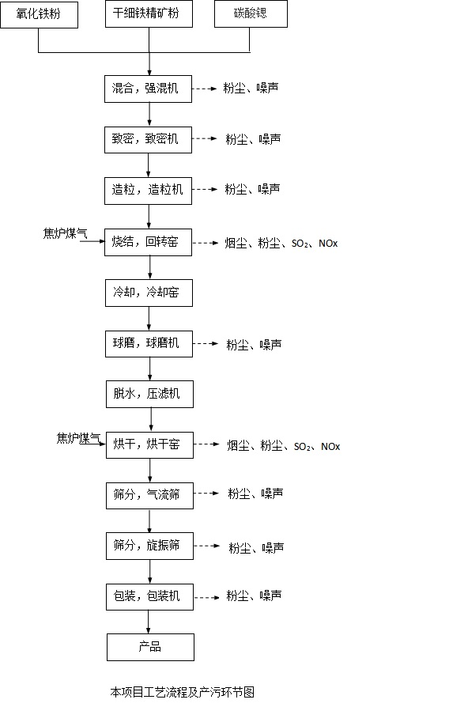
图1 生产工艺流程图
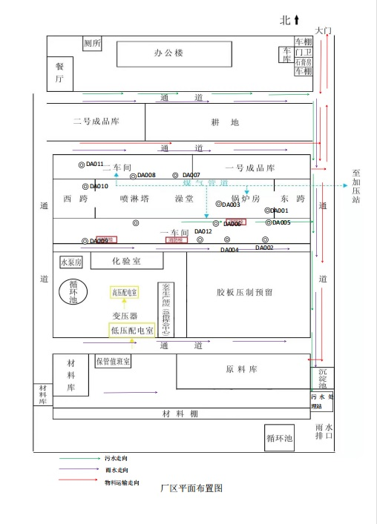
图2 生产厂区总平面布置图
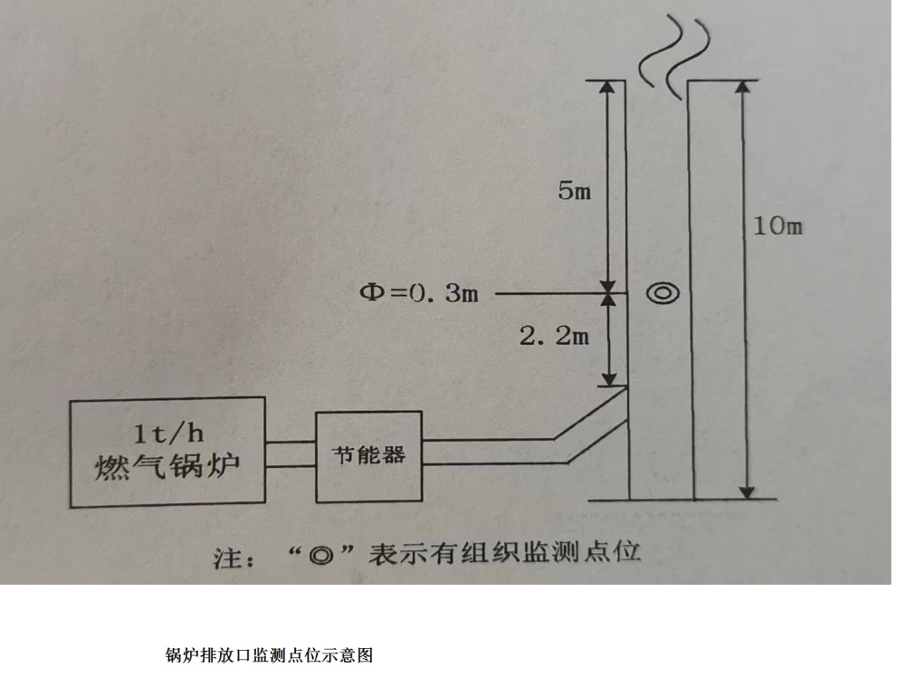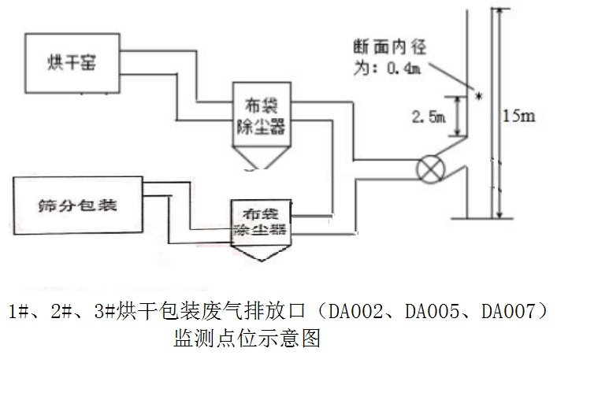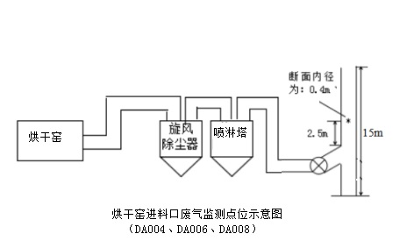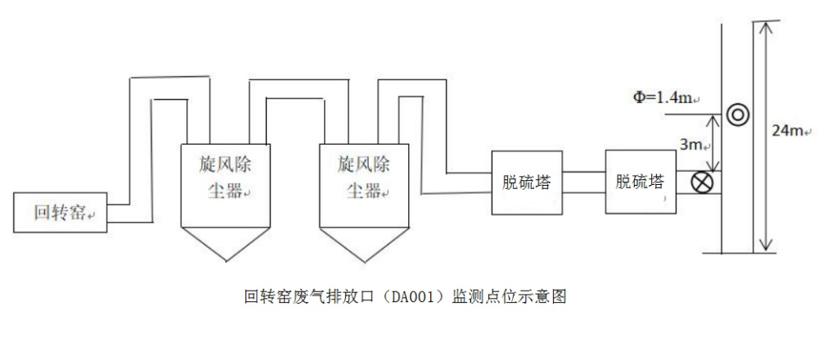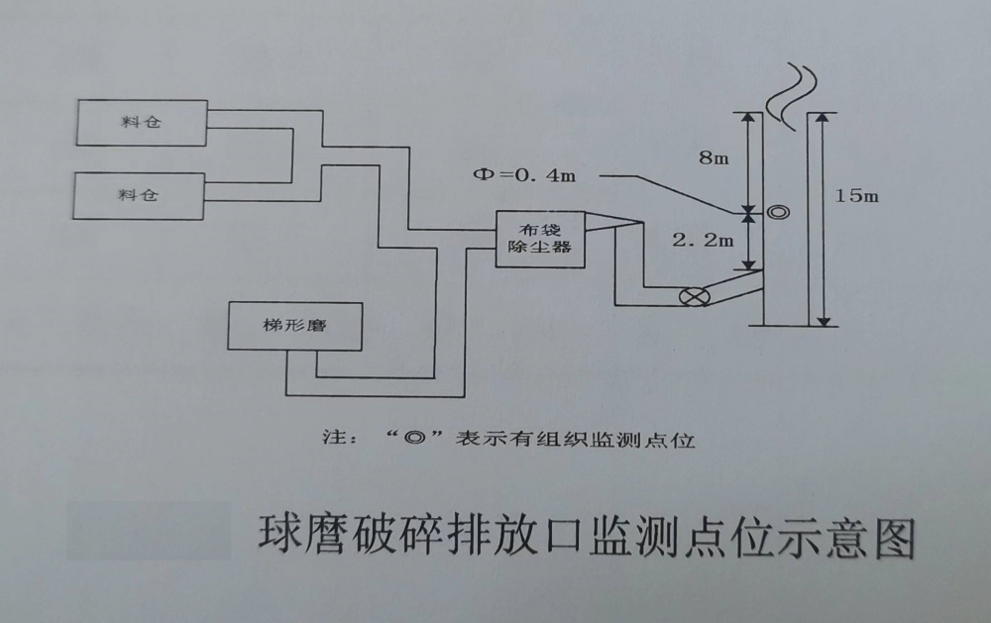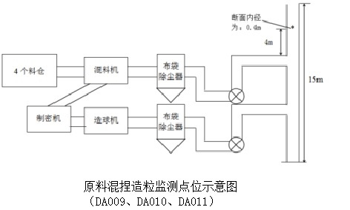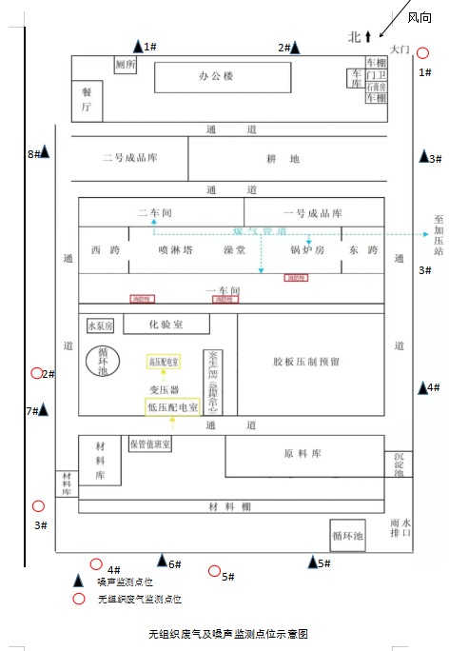
图3 监测点位示意图
排污许可编码对照表
1 生产设施编码对照表
生产设施许可编号 | 生产设施企业内部编号 | 生产设施名称 | 主要生产单元名称 | 主要工艺名称
MF0001 | MF0001 | 强混机 | 混合 | 原料混合
MF0002 | MF0002 | 致密机 | 混合 | 致密
MF0003 | MF0003 | 造粒机 | 造粒 | 造粒
MF0004 | MF0004 | 回转窑 | 焙烧 | 焙烧
MF0005 | MF0005 | 冷却窑 | 冷却 | 冷却
MF0006 | MF0006 | 球磨机 | 球磨 | 湿式球磨
MF0007 | MF0008 | 隔膜压滤机 | 压滤 | 压滤
MF0008 | MF0009 | 烘干窑 | 烘干 | 烘干
MF0009 | MF0010 | 旋振筛 | 筛分 | 筛分
MF0012 | MF0035 | 原料库 | 原料储存 | 原料储存
MF0013 | MF0036 | 循环水池 | 循环水系统 | 循环水冷却
MF0014 | MF0013 | 强混机 | 混合 | 原料混合
MF0015 | MF0014 | 致密机 | 混合 | 致密
MF0016 | MF0015 | 造粒机 | 造粒 | 造粒
MF0017 | MF0016 | 回转窑 | 焙烧 | 焙烧
MF0018 | MF0017 | 冷却窑 | 冷却 | 冷却
MF0019 | MF0018 | 球磨机 | 球磨 | 湿式球磨
MF0020 | MF0019 | 隔膜压滤机 | 压滤 | 压滤
MF0021 | MF0020 | 烘干窑 | 烘干 | 烘干
MF0022 | MF0021 | 气流筛 | 筛分 | 筛分
MF0023 | MF0022 | 旋振筛 | 筛分 | 筛分
MF0024 | MF0023 | 包装机 | 包装 | 包装
MF0025 | MF0024 | 强混机 | 混合 | 原料混合
MF0026 | MF0025 | 致密机 | 混合 | 致密
MF0027 | MF0026 | 造粒机 | 造粒 | 造粒
MF0028 | MF0027 | 回转窑 | 焙烧 | 焙烧
MF0029 | MF0028 | 冷却窑 | 冷却 | 冷却
MF0030 | MF0029 | 球磨机 | 球磨 | 球磨
MF0031 | MF0030 | 隔膜压滤机 | 压滤 | 压滤
MF0032 | MF0031 | 烘干窑 | 烘干 | 烘干
MF0033 | MF0032 | 气流筛 | 筛分 | 筛分
MF0034 | MF0033 | 旋振筛 | 筛分 | 筛分
MF0035 | MF0034 | 包装机 | 包装 | 包装
MF0036 | MF0011 | 气流筛 | 筛分 | 筛分
MF0037 | MF0012 | 包装机 | 包装 | 包装

1.1锅炉编码对照表
锅炉许可编号 | 锅炉企业内部编号
MF0011 | MF0007

2.1 废气污染治理设施编码对照表
污染治理设施许可编号 | 污染治理设施企业内部编号 | 污染治理设施名称 | 污染治理设施工艺
TA001 | TA001 | 除尘器 | 旋风除尘
TA002 | TA002 | 二级脱硫塔 | 碱法脱硫
TA003 | TA003 | 除尘器 | 布袋除尘
TA004 | TA004 | 除尘器 | 布袋除尘
TA004 | TA004 | 除尘器 | 袋式除尘
TA005 | TA015 | 除尘器 | 袋式除尘
TA006 | TA014 | 除尘器 | 袋式除尘
TA007 | TA008 | 除尘器 | 袋式除尘
TA008 | TA006 | 除尘器 | 袋式除尘
TA009 | TA007 | 除尘器 | 旋风除尘+湿式除尘
TA010 | TA019 | 除尘器 | 袋式除尘
TA011 | TA013 | 除尘器 | 袋式除尘
TA012 | TA017 | 除尘器 | 袋式除尘
TA013 | TA016 | 除尘器 | 袋式除尘
TA014 | TA005 | 除尘器 | 旋风除尘+湿式除尘
TA015 | TA009 | 除尘器 | 袋式除尘
TA016 | TA010 | 除尘器 | 旋风除尘+湿式除尘
TA017 | TA011 | 除尘器 | 袋式除尘
TA018 | TA012 | 除尘器 | 袋式除尘

2.2 废水污染治理设施编码对照表
污染治理设施许可编号 | 污染治理设施企业内部编号 | 污染治理设施名称 | 污染治理设施工艺
TW001 | TW001 | 地埋式污水处理设备 | 格栅+调节池+A级生化池+O级生化池+沉淀池+清水池
TW002 | TW002 | 初期雨水收集池 | 沉淀

3.1 废气排放口编码对照表
排放口许可编号 | 排放口企业内部编号 | 排放口名称 | 排放口类型
DA001 | DA001 | 回转窑废气排放口 | 一般排放口
DA002 | DA002 | 1#烘干包装废气排放口 | 一般排放口
DA004 | DA010 | 2#混捏造粒排放口 | 一般排放口
DA005 | DA005 | 2#烘干包装废气排放口 | 一般排放口
DA006 | DA006 | 2#烘干窑进料口废气排放口 | 一般排放口
DA007 | DA012 | 球磨机废气排放口 | 一般排放口
DA008 | DA009 | 1#混捏造粒排放口 | 一般排放口
DA009 | DA011 | 3#混捏造粒排放口 | 一般排放口
DA010 | DA004 | 1#烘干窑进料口废气排放口 | 一般排放口
DA011 | DA007 | 3#烘干包装废气排放口 | 一般排放口
DA012 | DA008 | 3#烘干窑进料口废气排放口 | 一般排放口
DA003 | DA003 | 1t/h燃气锅炉废气排放口

3.2 废水排放口编码对照表
排放口许可编号 | 排放口企业内部编号 | 排放口名称 | 排放口类型
DW001 | - | 山西国磁磁业有限公司雨水排放口 | 雨水排放口

4无组织排放编码对照表
无组织排放许可编号 | 无组织排放企业内部编号 | 产污环节
MF0012 | MF0035 | 原料储存

